Berufsfachschule Basel
Search results for "Englische Bücher"

 | Author / Title | Place, Editor, Year | Medientyp | Call number / Availability
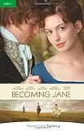 | Williams, Sarah  Becoming Jane | Edinburgh : Pearson, 2008 | Englische Belletristik | WILL  available

